Список снаряжения на зимние и весенние туры
Если вы отправляетесь в зимний тур на Байкал или на отдых весной, вы должны хорошо экипироваться! Средние температуры января минус 21°С. Сильные морозы, до –35° обычно выпадают на январь и февраль. Но в канун Нового года на Байкале обычно стоит тихая погода со средними температурами -10, -15°. После 15 января, в южной части, озеро начинает «вставать», то есть замерзать. Температуры могут упасть до -35, -0°. Однако после замерзания озера температуры стабилизируются и, как правило, не опускаются днем ниже -20°С.
С начала марта на Байкал приходит весна. Дневные температуры растут с каждым днем. Солнечные лучи отражаются от ледяной поверхности озера и создают благоприятные условия для отдыха. В безветренную погоду, в марте по льду озера можно гулять в одной майке и получить шоколадный байкальский загар. Однако резкое падение температур и сильные ветра все же возможны.
Зимой на Байкале нужно быть готовым и к шоколадному загару, и к настоящей сибирской зиме. Рекомендуем вам воспользоваться списком личного снаряжения для активного отдыха на Байкале зимой и весной.
Обувь
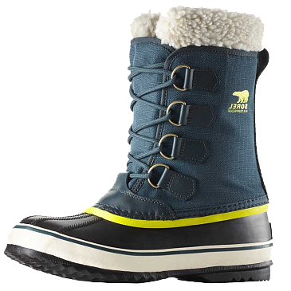
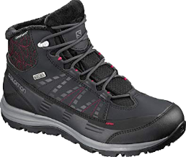
В зимнее время особое внимание нужно уделять ногам. В первую очередь обувь должна быть теплой, и желательно, чтобы она не промокала. Лучшей для сибирской зимы считается традиционная сибирская обувь - это унты и валенки. В такой обуви ходили еще наши деды в самые сильные морозы. Однако, если у вас нет валенков и унтов, рекомендуем воспользоваться современными аналогами. Качественную спортивную обувь для зимы делают компании Salomon, Sorel, Meindl. Основные качества, которыми должны обладать зимние ботинки, это наличие хорошего синтетического утеплителя, подошва с неглубоким протектором и из «мягкой» резины (для того чтобы не скользила), наличие мембран, износостойкость.
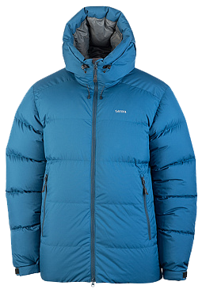
Верхняя одежда
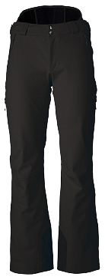
Куртка и брюки должны быть удобными, теплыми, должны «дышать» и быть легкими. Идеальный вариант для куртки — пуховка. Она обладает всеми вышеперечисленными качествами. Также можно рассмотреть куртки с синтетическими наполнителями (Thinsulate, Primaloft). Куртка должна иметь капюшон, желательно чтобы она имела манжеты из мягкой ткани, затяжки на поясе и горловине (от ветра). Мы рекомендуем вам посмотреть куртки таких брендов, как Bask, Red Fox, Sivera, Marmot, Millet.
Брюки (мужские и женские) должны обладать теми же качествами что и куртка. Плюс они не должны продуваться, должны иметь специальные «гамаши» (защита от снега). Достаточно удобны комбинезоны.
Приятная мелочь - это наличие вентиляции. Утеплитель для брюк лучше выбирать синтетический. Компании - производители те же, что и для курток.
Для весенних туров хорошо подойдут и горнолыжные костюмы.
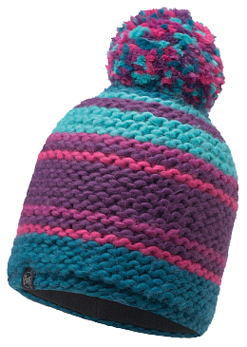
Шапка и варежки
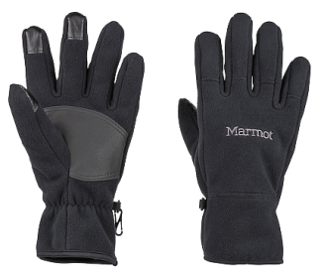
Шапки лучше брать синтетические с непродуваемыми мембранами (Windstopper, Windbloc). Желательно, чтобы была защита ушей, ну и конечно, что бы она сочеталась с брюками и курткой.
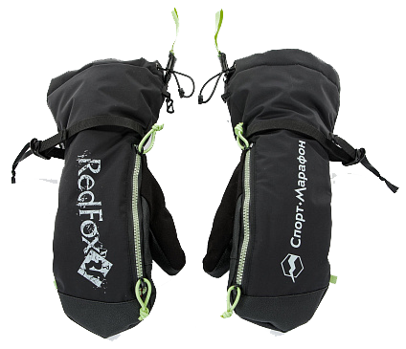
Перчатки и варежки. Начнем с того, что их нужно брать 3 комплекта, т.к. они могут порваться, промокнуть и т.д. Перчатки лучше брать из синтетических тканей. Хороший вариант, это тонкие перчатки из флиса или Polartec (для того, чтобы фотографировать) и краги из непромокаемых материалов (краги – это большие варежки из плотного капрона). В запас можно взять и шерстяные варежки.

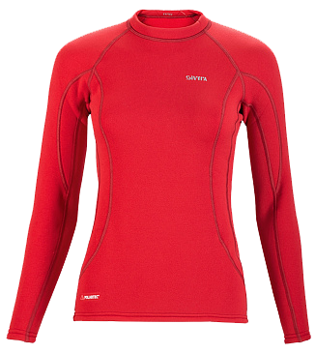

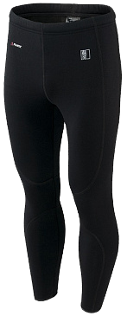
Термобелье
Для зимних и весенних туров по Байкалу рекомендуем вам брать зимнее термобелье из флиса или Polartec. Посмотрите термобелье компаний Guahoo, Red Fox, Virus, Bask, Sivera.
О том, какую выбрать кофту, а так же, если нужен, спальник и рюкзак, вы можете прочитать в памятке по активному отдыху летом.

Помимо всего вышеперечисленного,
не забудьте:
• Солнцезащитный крем (фактор защиты не менее 20). Весной на Байкале очень яркое солнце!
• Солнцезащитные очки (с защитой от UV лучей не менее 2)
• Фонарик и запасные батарейки
• Трекинговые зимние носки, а также шерстяные носки
• Купальные принадлежности (если вы собираетесь в баню или на горячие источники)
• Личную аптечку (если у вас есть какие-нибудь специфичные заболевания)
• Фото- и видеоаппаратуру
Если вы хотите узнать, где и какие покупать сувениры, какие деликатесы попробовать и многое другое — посетите раздел «Частые вопросы».

